CURSO: CC471

Practica 3.
LAZARO CAMASCA EDSON NICK
1. Introducción
PRACTICA : ALINEAMIENTO CON BIOPYTHON Y CLUSTALO.

I. Leer Archivos de secuencias

P1.Describa los resultados obtenidos.

Al ejecutar el archivo readSqGBK.py que lee la secuencia en formato gbk nos proporciona información que esta tales como el código, Descripción como Protein X, Peptide X
el nombre, y la secuencia misma.
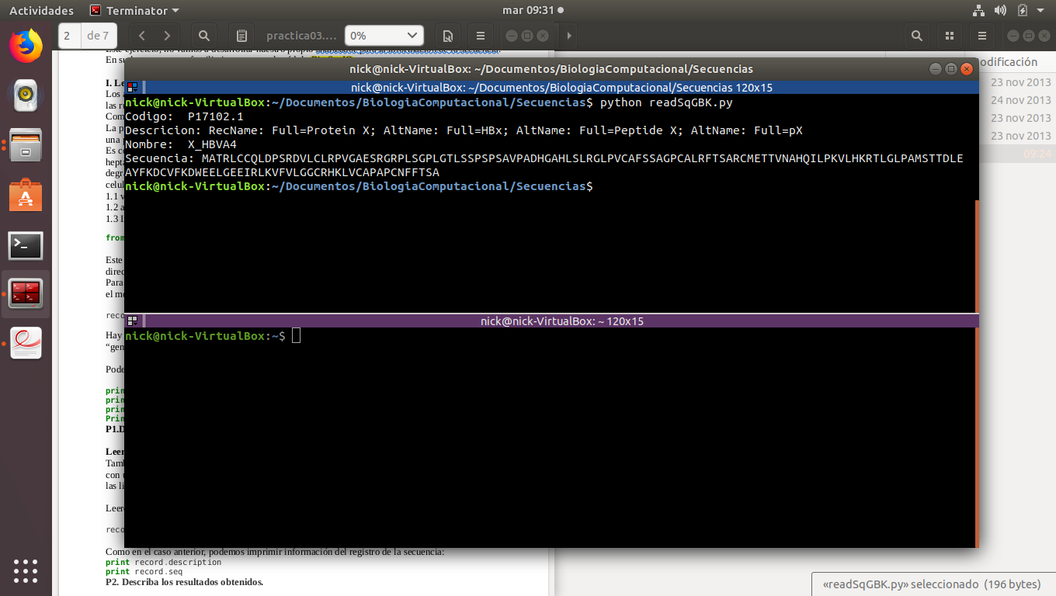
P2. Describa los resultados obtenidos.
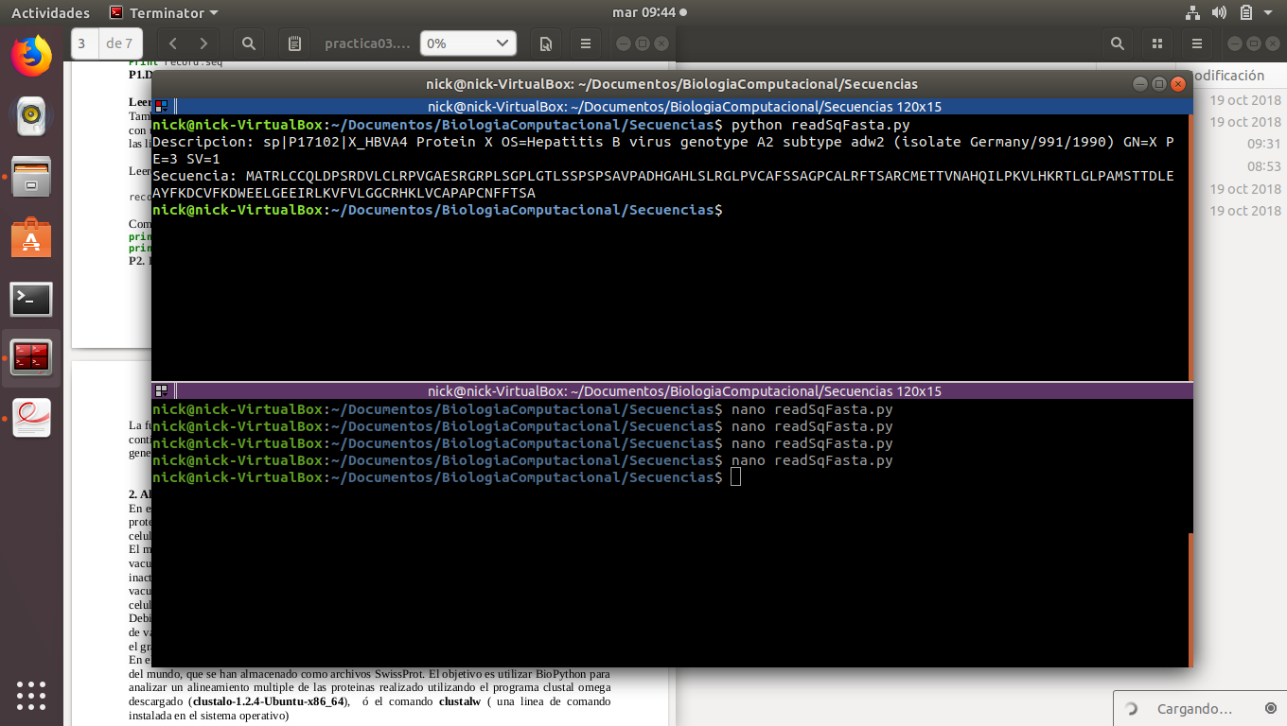
Al ejecutar el archivo readSqFasta.py que lee la secuencia en formato fasta nos proporciona informacion con una descripcion más especifica como genotipo A2 del virus del Hepatitis B, además las secuencia misma.

2. Alineamiento de Secuencias
P3: Cuantos registros tiene?
Al ejecutar el archivo python unirSq.py, reune 44 registros
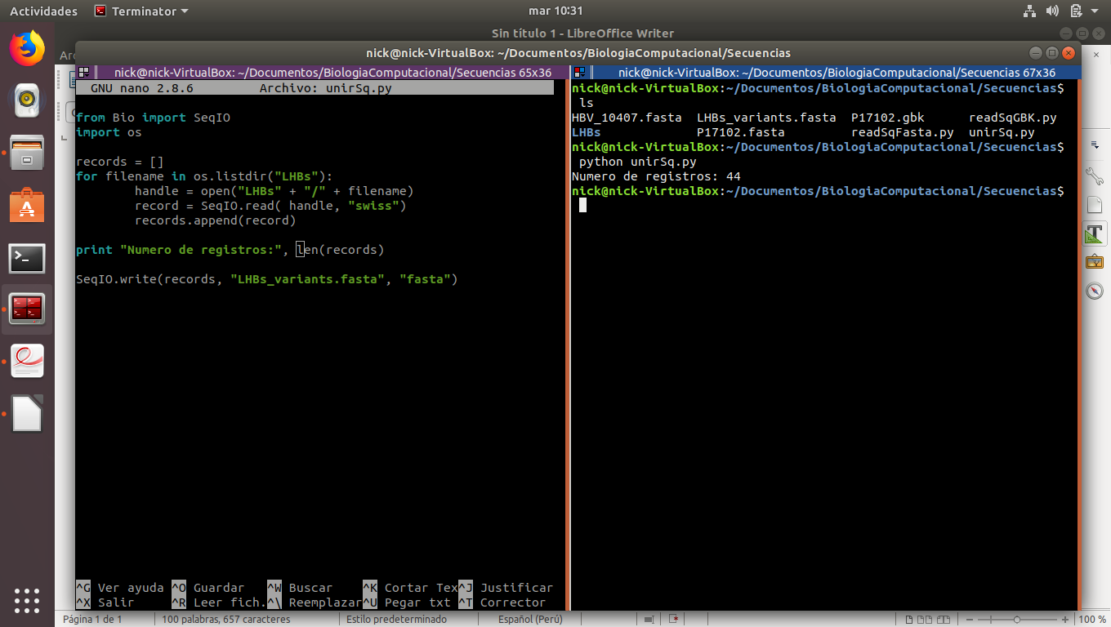

P4. Cual es el contenido de este archivo?
Se puede ver el nombre de las secuencia, sus nombres abreviados y la secuencia misma.
Además se puede visualizar el script unirSq.py.
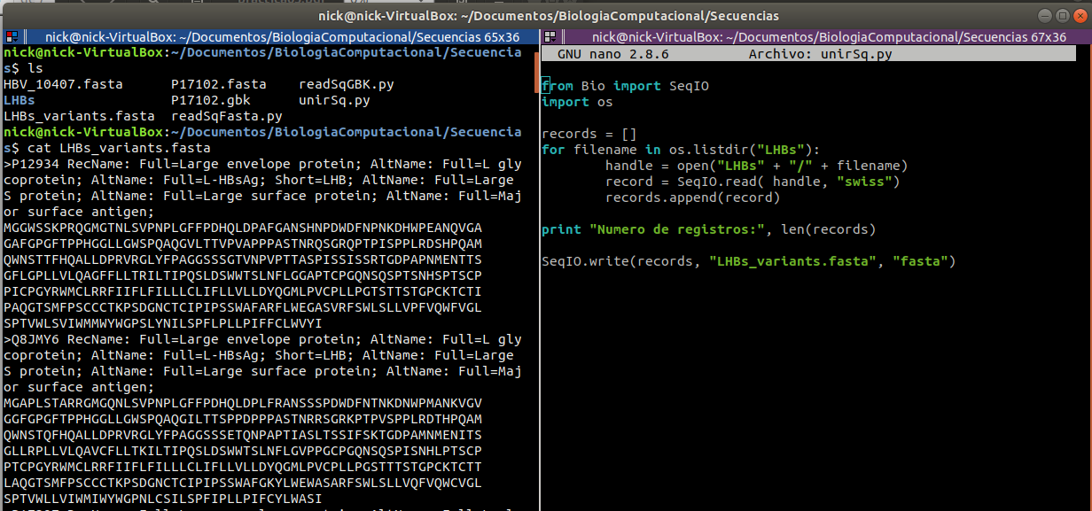
3. Realizar el alineamiento múltiple de secuencias utilizansdo Clustal
a) Utilizando la linea de comandos clustalw
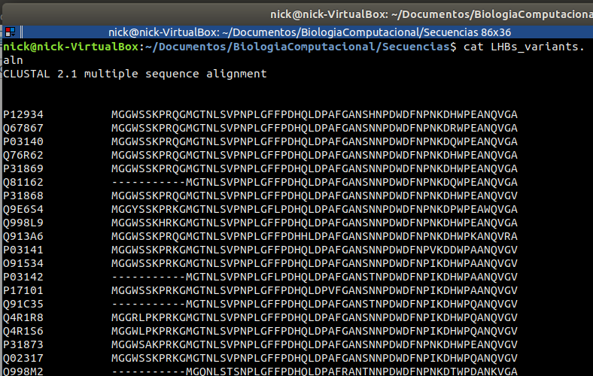

b) Utilizando el programa clustalo
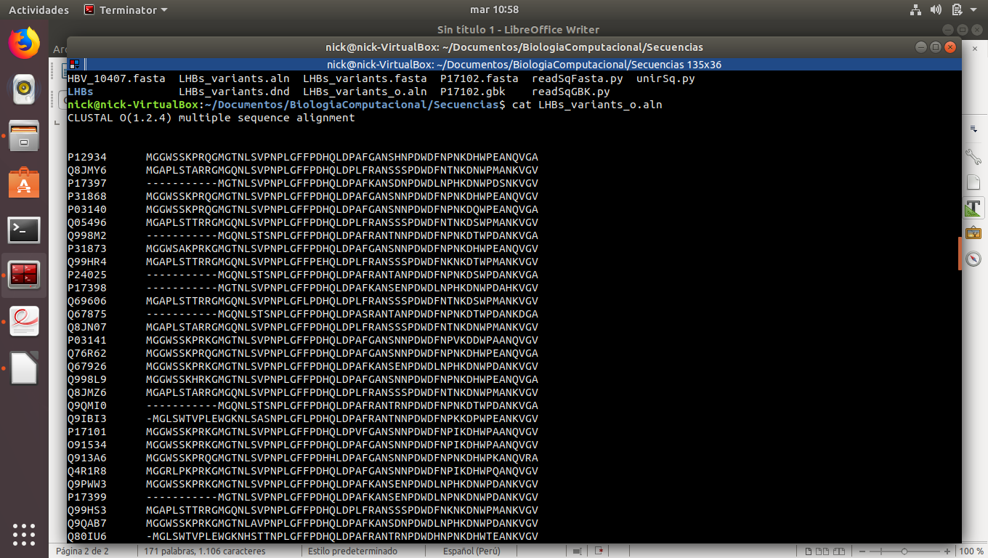

P5. Cual es la longitud del alineamiento?
Al ejecutar el codigo alineaminto.py, se puede notar que la longitud el alineamiento es 400.
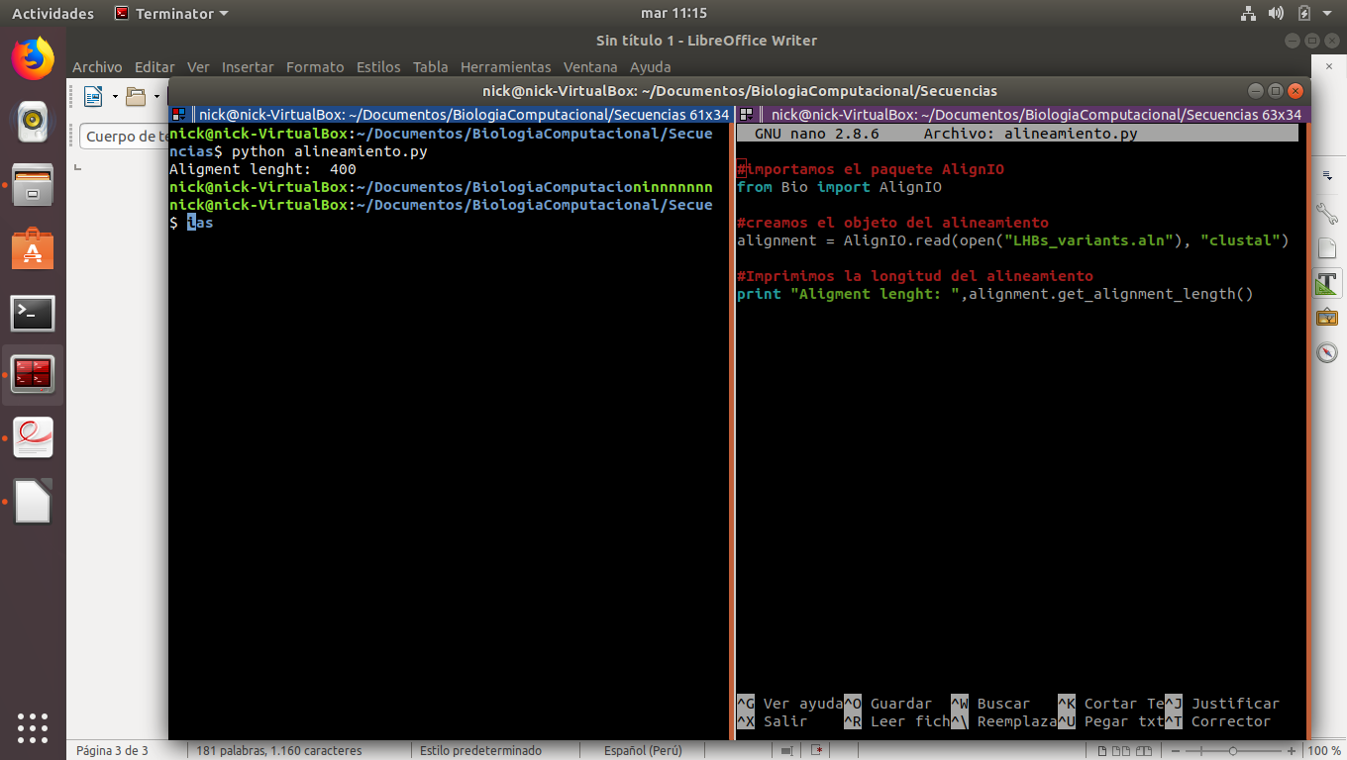
P6. Cual es el resultado? Haga un screenshot
Primero nos muestra información de la primera secuencia alignment[0].
Segundo la secuencia de las columnas 38, 39, 40
Tercero las secuencias de las 10 primeras columnas.
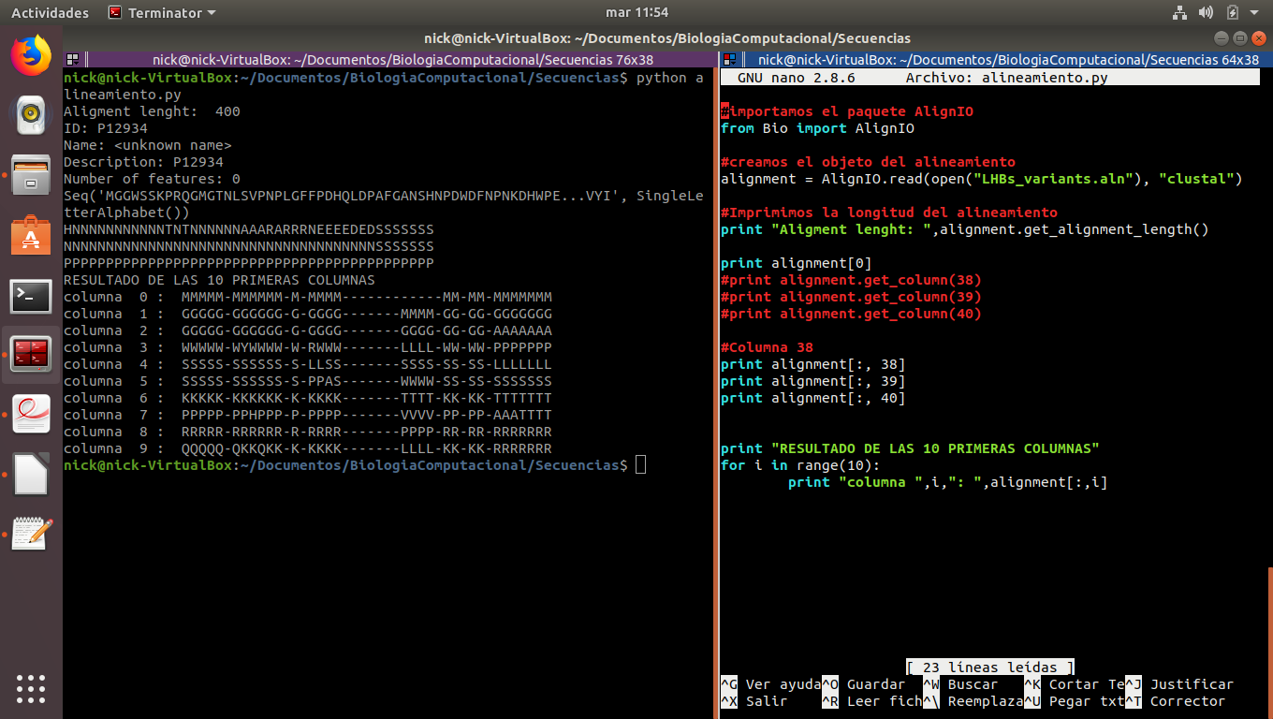
3. Conseguir la información sumarizada resultante:
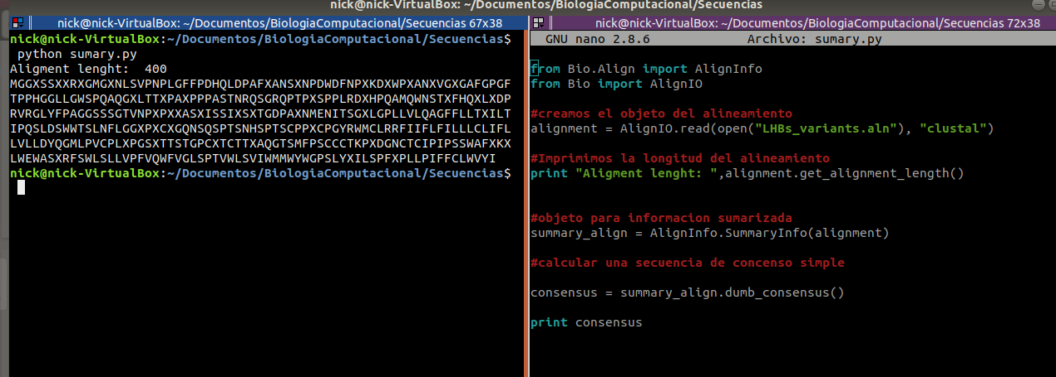
P7. Cual es la secuencia de consenso?
4. Matrices de Score de Posiciones Especificas (PSSMs).
P8. Guarde la matriz resultante y agreguela al archivo de reporte del lab con sus respuestas.
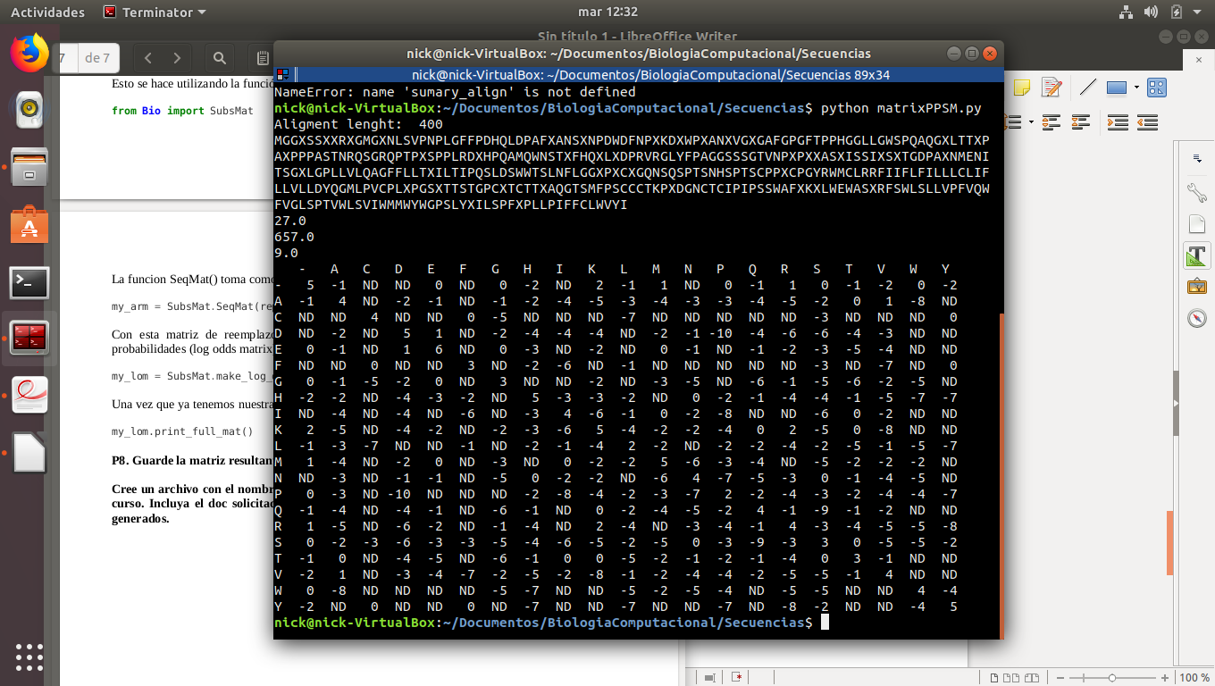
Al ejecutar el script matrixPPSM.py optenemos la matrix log odds

